Prénom : Date :
LECTURE
Compétence(s) travaillée(s) : comprendre un texte lu
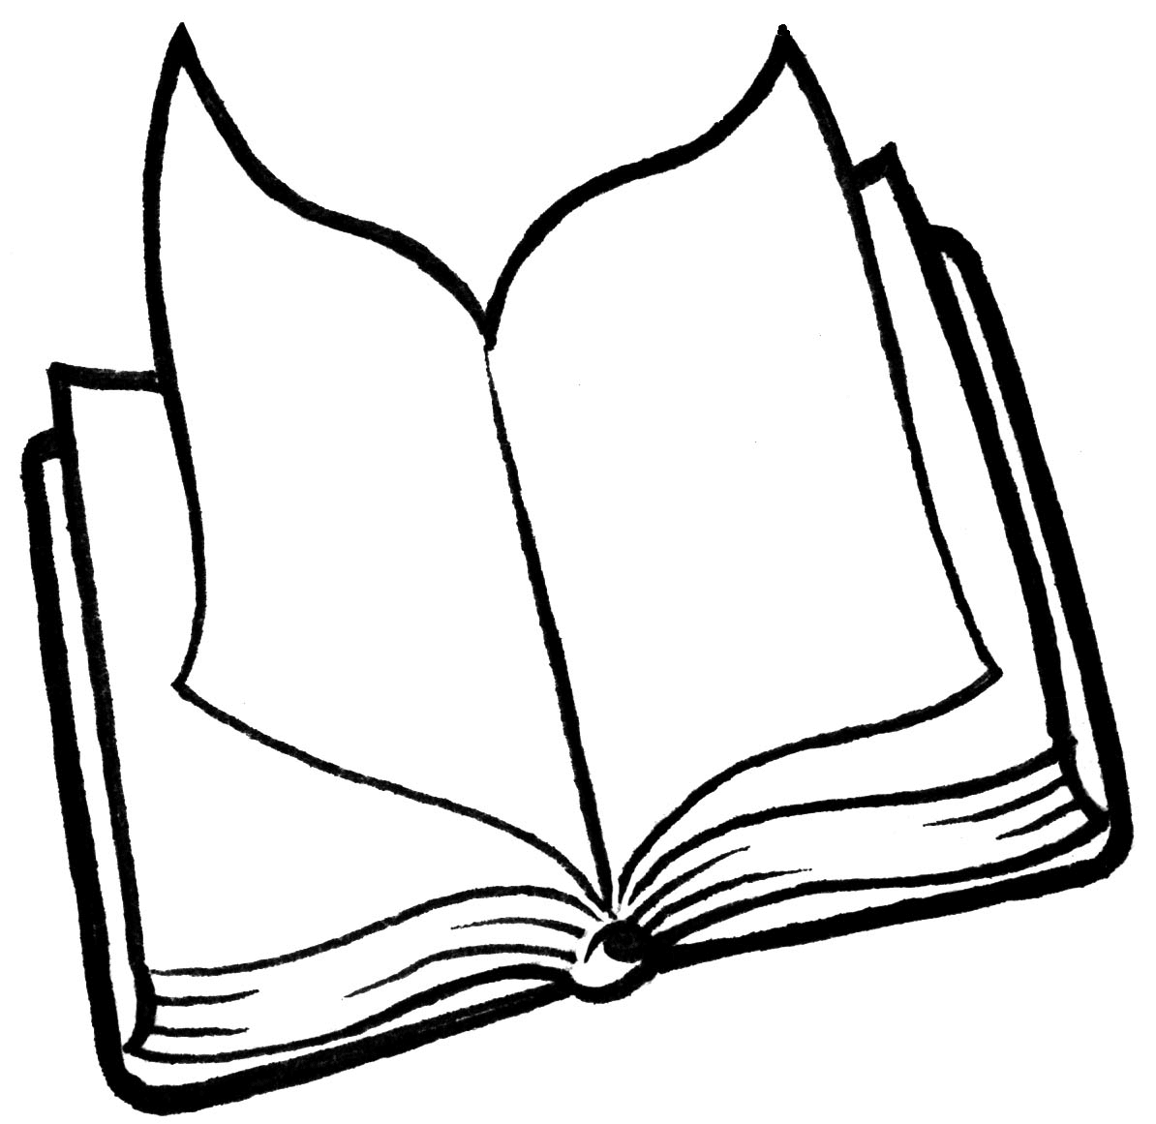

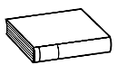
❶ Lis le texte.
Tu crois peut-être que les dragons passent leur temps à se battre contre des chevaliers ? Tu te trompes ! Si tu regardes bien, tu vas découvrir qu’ils ont aussi des occupations bien plus tranquilles !
Tu sais ce que fabriquent ces dragons, avec leurs écailles ? Avec les écailles rouges, ils font des lampes, avec les écailles bleues, ils font des sols pour les piscines. Cherche les deux bébés dragons, ils essaient de fabriquer une lampe : ce n’est pas facile ! Vois-tu la dragonne qui fait un collier avec des griffes ? Ta maman en a peut-être un comme ça.
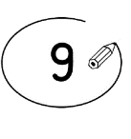
❷ Entoure la bonne réponse.
Avec les écailles rouges, les dragons font des sols pour les piscines. | vrai |  | faux
Avec des écailles rouges, les dragons font des lampes. | vrai |  | faux
La dragonne fait un collier avec des écailles. | vrai |  | faux
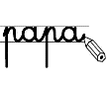
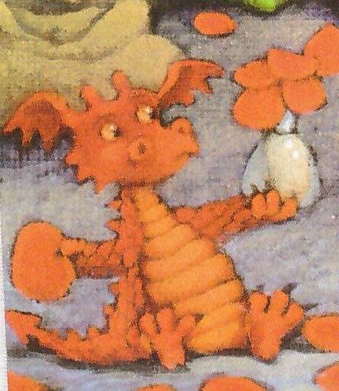
❸ Ecris ce que tu vois. N’oublie pas la majuscule et le point.

